**山东财经大学**

**学生就业管理系统**

**单位用户使用手册**

**山东财经大学就业指导处**

**二0一八年九月**

尊敬的用人单位：

您好！十分感觉您对我们工作的大力支持。为了更好地服务大学生的就业工作，了解大学生就业需要，并对大学生就业过程进行管理。我校就业处搭建此平台，为单位匹配更为符合需求的优秀人才。

单位用户登录进去会有介绍全部功能的使用手册，较为复杂。所以我们为方便单位用户初次使用，做了使用手册的简易版。

1.因为浏览器兼容的问题，最好使用IE浏览器或者搜狗浏览器注册和使用。搜索“山东财经大学学生就业管理系统”进入登陆页面或者及地址栏键入“<http://job.sdufe.edu.cn/>” 如图：

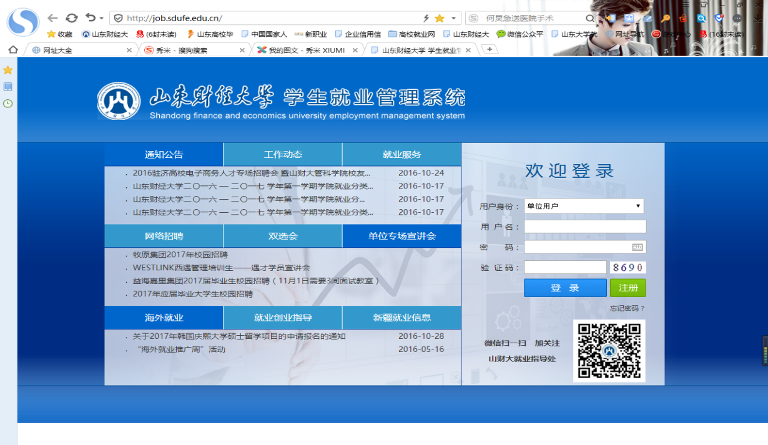

2.点击“注册”，进入注册页面

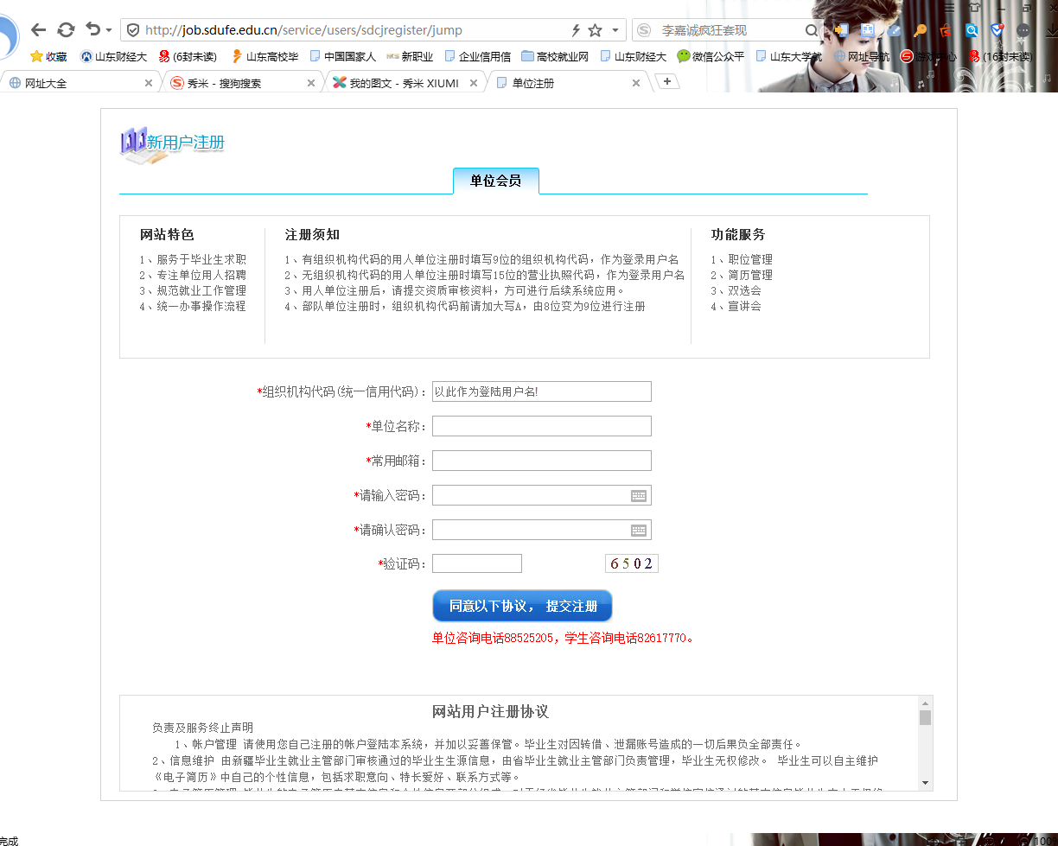

（注意：单位名称与组织机构代码证上的企业名称必须一至，常用邮箱是方便我们联系，最好使用163或者qq，企业邮箱很可能无法识别）

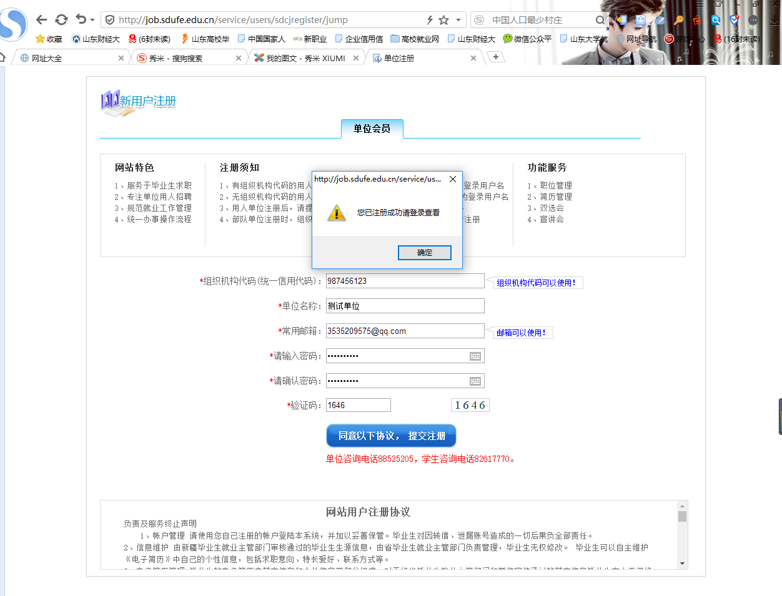

3.注册成功以后，跳转到登录界面

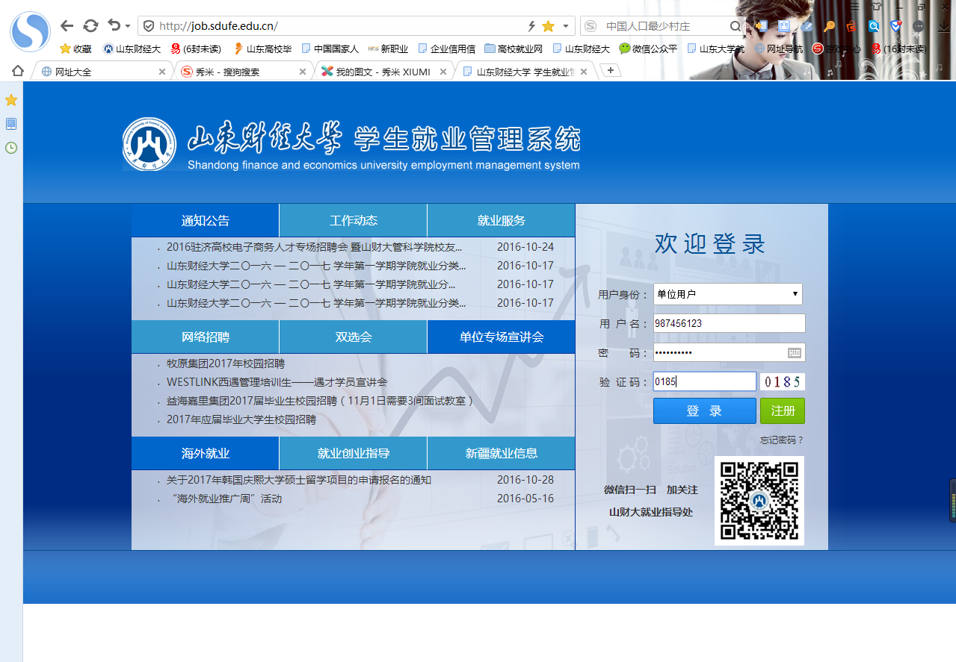

4.进入学生就业管理系统

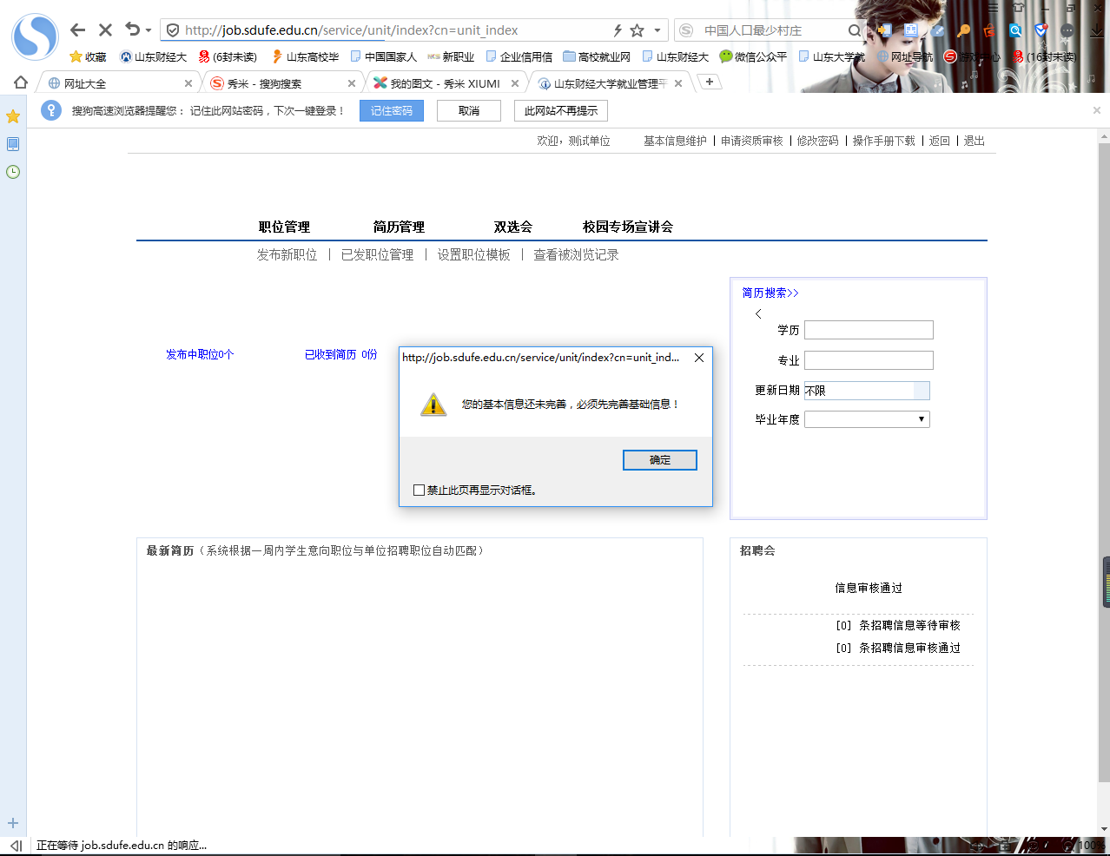

5.进行信息维护

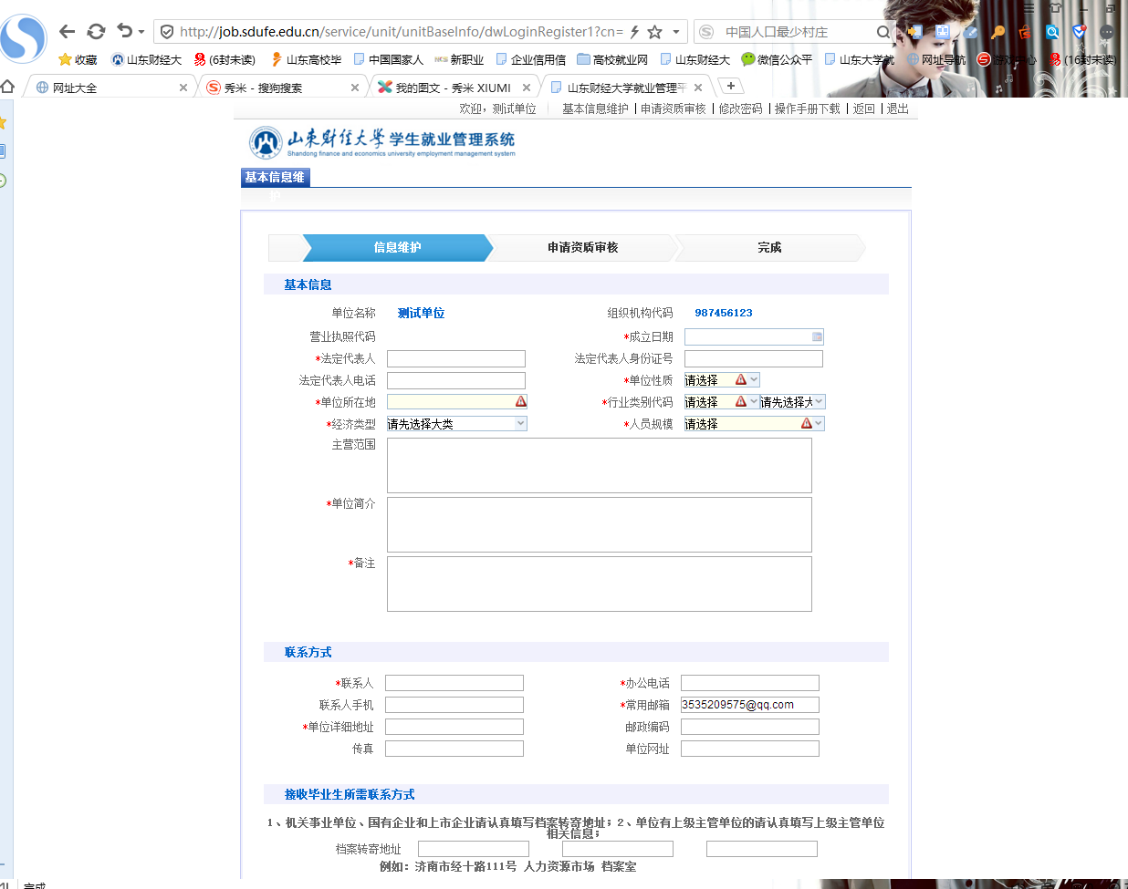

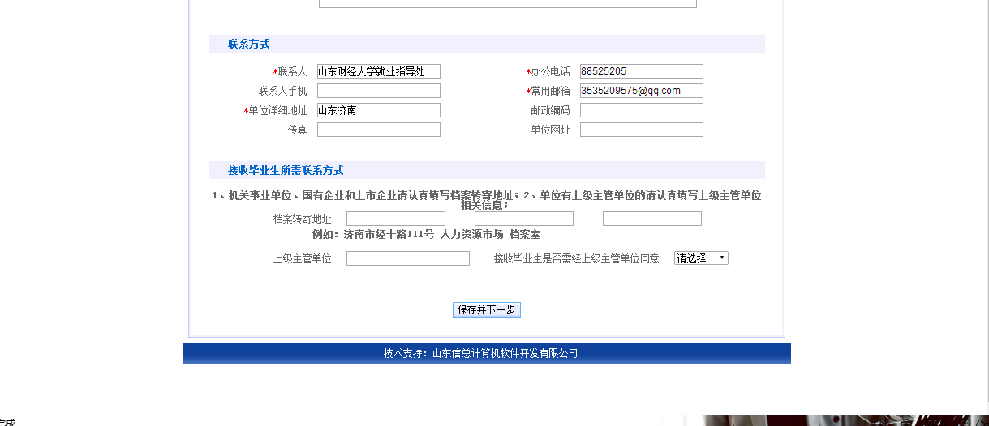

6.保存并进行下一步

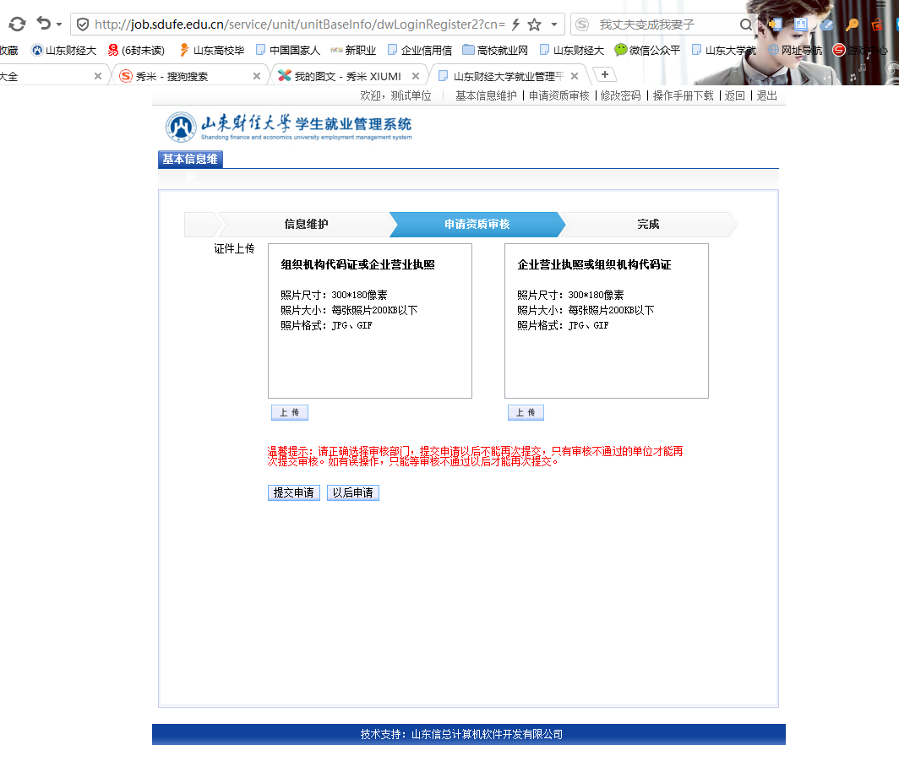

上传营业执照

7.提交申请之后，等待审核。我们会在2-3个工作给予审核意见，周末及节假日顺延。若审核不通过，可能是必填项未填写或者上传的营业执照模糊不清楚，请登陆系统重新进行信息维护并提交。若审核通过登陆系统进行招聘即可。（界面如下）

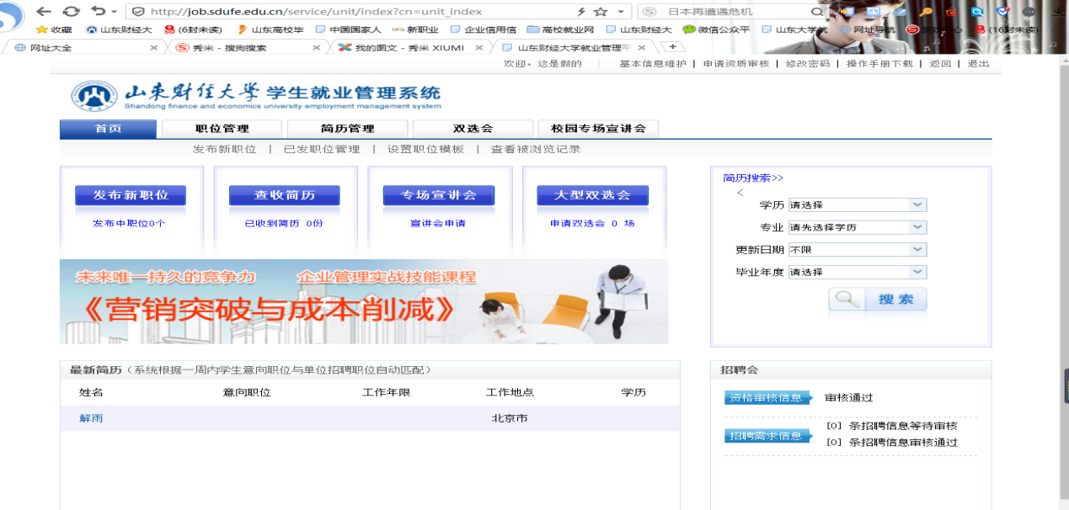

8.报名参加双选会

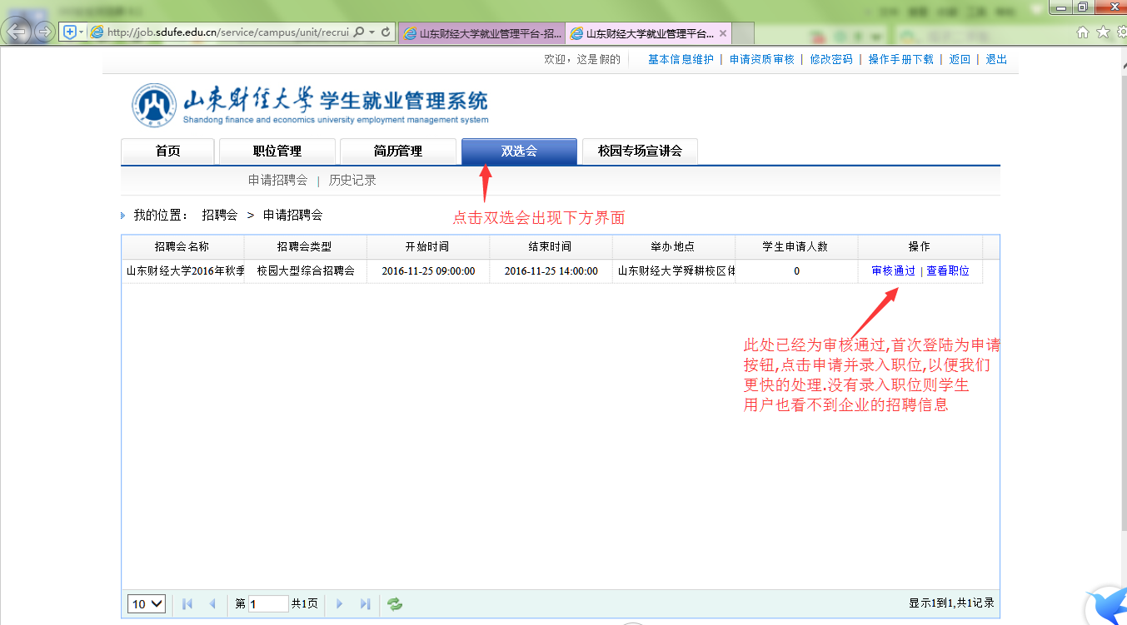

点击 审核通过 会出现查看审核意见，里面会有此次双选会展位编号

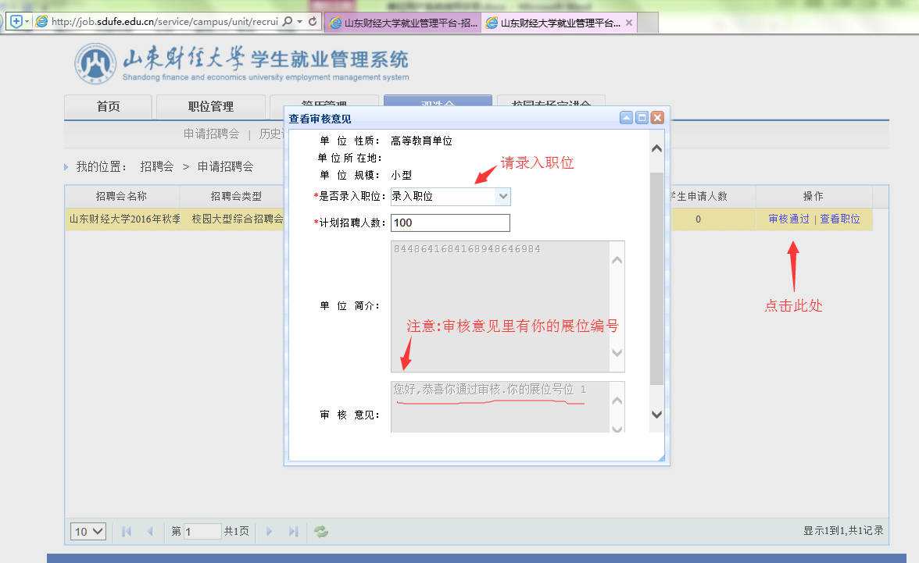

9.网络招聘及企业挂网宣传改为在职位管理发布新职位（自行发布）

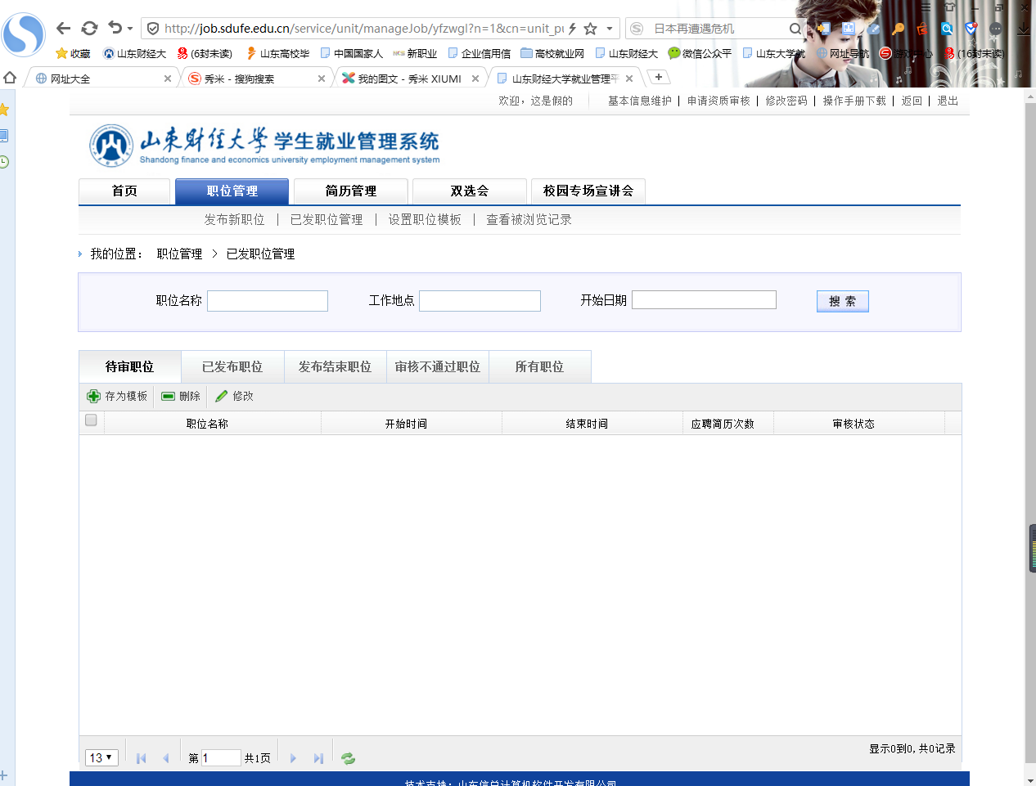

10.来校招聘改为在校园专场宣讲会申请（如下）

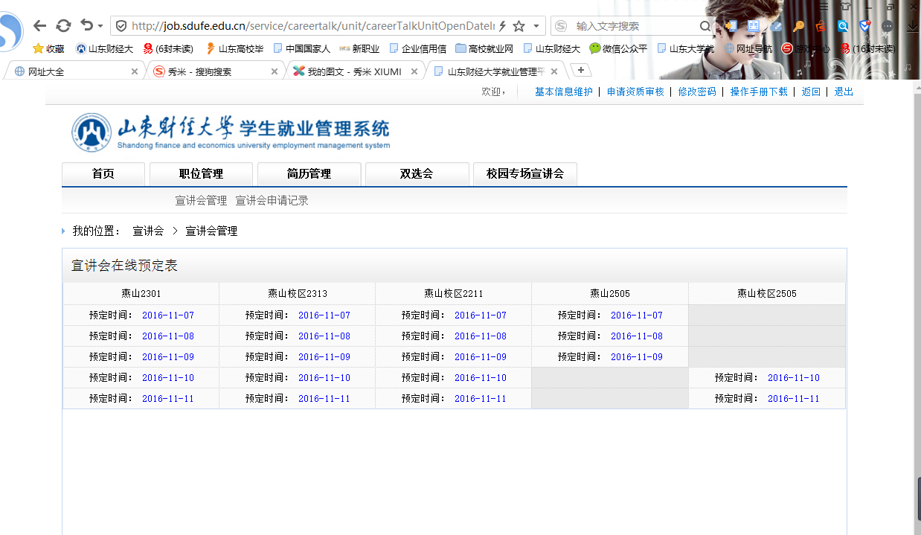

申请的结果在宣讲会申请记录查看，一般也会在2-3个工作日

11. 因为舜耕校区没有固定教室，如果你需要在舜耕校区举办专场宣讲会，可用原来的方法：

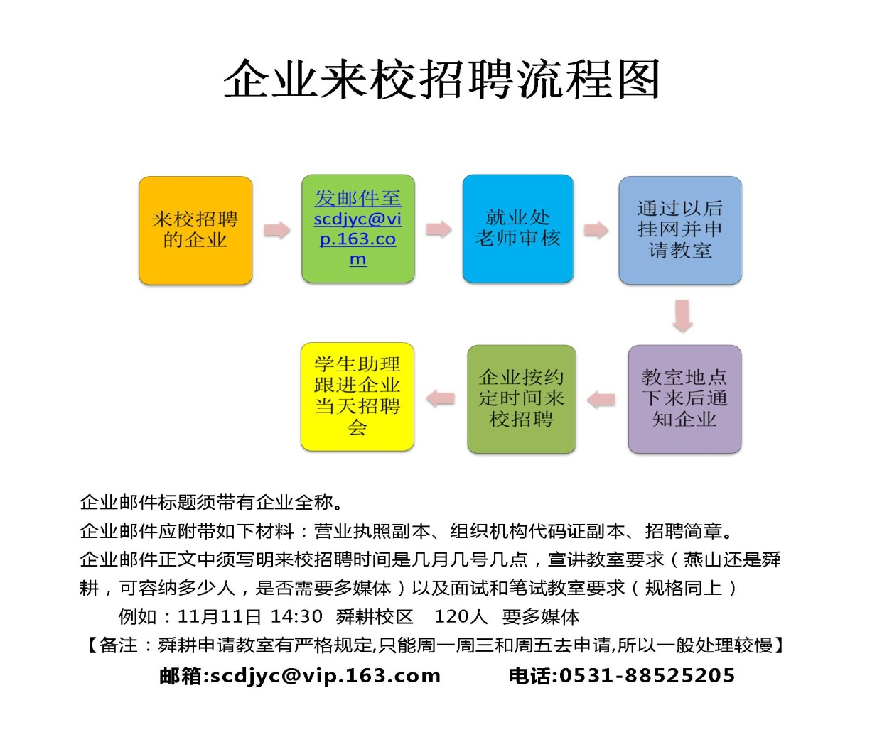 协商洽谈好来校招聘的时间和地点，企业届时直接去教室即可。